BÁO CÁO TIẾN ĐỘ VÀ KẾT QUẢ THỰC NGHIỆM
Đề tài: Tích hợp Topology-Shape-aware VMamba vào YOLO26-seg để phân đoạn polyp từ ảnh nội soi đại trực tràng
Mã đề tài & Phân loại: | CNTT_KLCN182 - Khóa luận Cử nhân ngành CNTT, năm học 2026-2027
Giảng viên hướng dẫn: | TS. Phùng Thế Bảo; email: baopt@huit.edu.vn
Nhóm sinh viên thực hiện: | Lê Đức Lương - MSSV 2001230490 - Lớp 14DHTH09  Phùng Tuấn Huy - MSSV 2001230312 - Lớp 14DHTH13  Trần Mạnh Toàn - MSSV 2001230830 - Lớp 14DHTH09
Nội dung báo cáo trọng tâm: | So sánh Baseline và TSVM qua 20 seed; nghiên cứu cắt bỏ ba biến thể của TSVM qua 5 seed; chất lượng phân đoạn, độ ổn định và chi phí tính toán.

1. MỤC TIÊU VÀ KẾT QUẢ CHÍNH
Báo cáo so sánh YOLO26s-seg, gọi tắt là Baseline, với mô hình tích hợp C2TSVMamba, gọi tắt là TSVM, trên dữ liệu Kvasir_BG20 qua 20 seed. Bản này bổ sung nghiên cứu cắt bỏ (ablation): lần lượt bỏ từng thành phần của TSVM để biết mỗi thành phần đóng góp gì; mỗi biến thể chạy 5 seed, từ 0 đến 4.
Ba kết quả cốt lõi: ba ý dưới đây tóm tắt phần lớn nội dung của báo cáo; các mục sau là số liệu và bằng chứng cho từng ý.
- Ổn định là ưu thế chắc chắn nhất: qua 20 seed, độ lệch chuẩn Mask mAP@50-95 của TSVM thấp hơn Baseline 38.8%, có ý nghĩa thống kê với Levene p = 0.026. Mức tăng trung bình +0.0043 mới là xu hướng, p = 0.061.
- Ưu thế đến từ sự phối hợp, không từ một nhánh riêng lẻ: bỏ bất kỳ thành phần nào thì Mask mAP@50-95 đều giảm và kết quả dao động mạnh hơn. Riêng nhánh hình dạng (0.7128) hay riêng SS2D (0.7170) đều không vượt Baseline (0.7177); ghép hai nhánh đạt 0.7201, thêm cổng G mới đạt 0.7238.
- Cái giá nằm ở SS2D: mọi cấu hình có SS2D đều mất khoảng 4.6 giờ huấn luyện mỗi lượt, gấp đôi nhóm không có SS2D; khi suy luận trên CPU, TSVM chậm hơn Baseline khoảng 4.1 lần.
Khối lượng công việc đã thực hiện:
- Chuẩn hóa Kvasir_BG20 với 1.000 ảnh polyp và 200 ảnh nền không chứa polyp.
- Hoàn thành 55 lượt huấn luyện, mỗi lượt 100 epoch: Baseline và TSVM mỗi mô hình 20 seed; ba biến thể cắt bỏ mỗi biến thể 5 seed.
- Tổng hợp chỉ số tại epoch tốt nhất; kiểm định t theo cặp, Wilcoxon và Levene giữa hai mô hình.
- Lưu checkpoint TSVM ở FP32 và kiểm tra ma trận nhầm lẫn của cả 55 lượt chạy.
- Trình bày mười hai biểu đồ so sánh ma trận nhầm lẫn, chất lượng phân đoạn, độ ổn định và chi phí.
- Đối chiếu số tham số, dung lượng trọng số, độ trễ suy luận CPU và thời gian huấn luyện.

2. MÔ HÌNH VÀ THIẾT LẬP THỰC NGHIỆM

2.1. Dữ liệu Kvasir_BG20
Ảnh nền được bổ sung để mô hình học phân biệt polyp với niêm mạc không có tổn thương. Tên BG20 thể hiện số ảnh nền bổ sung bằng 20% số ảnh polyp; tỷ lệ ảnh nền trong toàn bộ dữ liệu là 16.67%.
Bảng 1. Phân bố dữ liệu huấn luyện và kiểm định
Tập dữ liệu | Ảnh polyp | Ảnh nền | Tổng ảnh | Nền, % | Số nhãn
Huấn luyện | 880 | 160 | 1.040 | 15.38 | 936
Kiểm định | 120 | 40 | 160 | 25.00 | 127
Toàn bộ | 1.000 | 200 | 1.200 | 16.67 | 1.063

2.2. Kiến trúc TSVM
TSVM thay khối C2PSA tại tầng 10 của YOLO26s-seg bằng C2TSVMamba. Khối đề xuất kết hợp quét không gian bốn hướng SS2D với đặc trưng hình dạng, nhằm khai thác quan hệ giữa các vùng ảnh và hỗ trợ phân đoạn ranh giới polyp.
C2TSVMamba gồm ba thành phần: nhánh toàn cục SS2D quét đặc trưng theo bốn hướng để nắm quan hệ giữa các vùng xa nhau; nhánh hình dạng cục bộ (ShapeAwareBranch) trích đặc trưng biên và hình dạng polyp; và cổng G, sinh từ đặc trưng hình dạng qua Conv 1×1 và Sigmoid, dùng để khuếch đại đặc trưng SS2D theo F_M' = F_M ⊙ (1 + G) trước khi ghép hai nhánh. Mục 6 lần lượt bỏ từng thành phần này.

2.3. Tiền xử lý và tăng cường dữ liệu
Ảnh đầu vào có kích thước 640 × 640 pixel. Mặt nạ được chuyển sang nhãn đa giác YOLO. Cấu hình tăng cường dữ liệu gồm lật ngang 0.5, co giãn 0.5 và Mosaic 1.0; Mosaic được tắt trong 10 epoch cuối.

2.4. Cấu hình huấn luyện
Mọi cấu hình dùng cùng cấu hình huấn luyện. Baseline và TSVM chạy 20 seed, từ 0 đến 19; ba biến thể cắt bỏ chạy 5 seed, từ 0 đến 4, do giới hạn giờ GPU. Một epoch là một lượt huấn luyện qua tập dữ liệu.
Bảng 2. Cấu hình huấn luyện chung
Tham số | Thiết lập
Số seed | 20 seed (0–19) cho Baseline và TSVM; 5 seed (0–4) cho mỗi biến thể cắt bỏ
Kích thước ảnh | 640 × 640 pixel
Batch | 8 ảnh
Số epoch | 100
Bộ tối ưu | AdamW; weight_decay = 0.0005
Tốc độ học | lr0 = 0.001; lrf = 0.01; cos_lr = False
Trọng số mất mát | box = 7.5; seg = 7.5; cls = 0.5
Chế độ tính toán | deterministic = True; AMP = False; checkpoint TSVM lưu FP32

3. KẾT QUẢ SO SÁNH QUA 20 SEED
Các chỉ số được lấy tại epoch tốt nhất, tức epoch có Mask mAP@50-95 cao nhất của từng lượt chạy. Trong các bảng, giá trị trước và sau dấu ± lần lượt là trung bình và độ lệch chuẩn; Δ là TSVM trừ Baseline.

3.1. Kết quả tổng hợp
Mask là chỉ số phân đoạn mặt nạ; Box là chỉ số phát hiện hộp bao. Precision phản ánh độ chính xác của dự đoán, Recall phản ánh khả năng phát hiện tổn thương. Cột p là kết quả kiểm định t theo cặp; p < 0.05 được dùng làm ngưỡng ý nghĩa thống kê.
Bảng 3. So sánh các chỉ số chính qua 20 seed
Chỉ số | Baseline | TSVM | Δ | p
Mask mAP@50-95 | 0.7189 ± 0.0118 | 0.7232 ± 0.0072 | +0.0043 | 0.0614
Mask mAP@50 | 0.9069 ± 0.0125 | 0.9083 ± 0.0086 | +0.0014 | 0.6675
Mask Precision | 0.9041 ± 0.0287 | 0.9145 ± 0.0233 | +0.0104 | 0.2662
Mask Recall | 0.8594 ± 0.0241 | 0.8590 ± 0.0179 | -0.0004 | 0.9479
Box mAP@50-95 | 0.7228 ± 0.0159 | 0.7273 ± 0.0134 | +0.0045 | 0.2275
Box mAP@50 | 0.9006 ± 0.0116 | 0.9014 ± 0.0083 | +0.0008 | 0.7776
Box Recall | 0.8501 ± 0.0293 | 0.8522 ± 0.0145 | +0.0021 | 0.7709
Val Seg Loss | 1.2663 ± 0.0843 | 1.2329 ± 0.0410 | -0.0334 | 0.1552
Để thấy vì sao cần 20 seed, Bảng 4 tính lại cùng các chỉ số chỉ trên 10 seed đầu, từ 0 đến 9, tức bộ số của báo cáo 10 seed.
Bảng 4. So sánh các chỉ số chính qua 10 seed, từ 0 đến 9
Chỉ số | Baseline | TSVM | Δ | p
Mask mAP@50-95 | 0.7210 ± 0.0129 | 0.7246 ± 0.0078 | +0.0035 | 0.3839
Mask mAP@50 | 0.9119 ± 0.0107 | 0.9062 ± 0.0082 | -0.0056 | 0.2273
Mask Precision | 0.9023 ± 0.0339 | 0.9118 ± 0.0246 | +0.0095 | 0.5428
Mask Recall | 0.8584 ± 0.0252 | 0.8625 ± 0.0173 | +0.0041 | 0.5907
Box mAP@50-95 | 0.7262 ± 0.0198 | 0.7285 ± 0.0141 | +0.0023 | 0.7152
Box mAP@50 | 0.9011 ± 0.0116 | 0.9006 ± 0.0090 | -0.0004 | 0.9334
Box Recall | 0.8434 ± 0.0337 | 0.8567 ± 0.0152 | +0.0133 | 0.2674
Val Seg Loss | 1.3045 ± 0.0867 | 1.2424 ± 0.0387 | -0.0622 | 0.0908
Điểm chính: với 10 seed, TSVM cũng giảm độ lệch chuẩn Mask mAP@50-95 khoảng 40%, từ 0.0129 xuống 0.0078, nhưng chưa đủ bằng chứng, Levene p = 0.093; mức tăng +0.0035 có p = 0.384 và TSVM chỉ thắng 6/10 seed, một số chỉ số như Mask mAP@50 còn đổi chiều. Thêm 10 seed giữ nguyên xu hướng nhưng làm bằng chứng mạnh lên: Levene p giảm còn 0.026 và p của mức tăng giảm còn 0.061. Vì vậy báo cáo dùng 20 seed làm bộ số chính.

3.2. Kết quả từng seed
TSVM đạt Mask mAP@50-95 cao hơn ở 13/20 seed: 1, 2, 3, 6, 8, 9, 10, 12, 15, 16, 17, 18 và 19. Bảng dưới dùng cùng chỉ số để đối chiếu từng cặp seed.

Bảng 5. Mask mAP@50-95 tại epoch tốt nhất của từng seed
Seed | Epoch tốt nhất  Baseline | mAP  Baseline | Epoch tốt nhất  TSVM | mAP  TSVM | Δ mAP
Seed 0 | 89 | 0.7366 | 88 | 0.7245 | -0.0121
Seed 1 | 98 | 0.7165 | 98 | 0.7274 | +0.0109
Seed 2 | 100 | 0.7138 | 83 | 0.7259 | +0.0121
Seed 3 | 61 | 0.6941 | 89 | 0.7213 | +0.0272
Seed 4 | 99 | 0.7274 | 97 | 0.7197 | -0.0077
Seed 5 | 94 | 0.7350 | 90 | 0.7285 | -0.0066
Seed 6 | 81 | 0.7153 | 95 | 0.7254 | +0.0101
Seed 7 | 71 | 0.7145 | 88 | 0.7065 | -0.0080
Seed 8 | 96 | 0.7318 | 93 | 0.7339 | +0.0021
Seed 9 | 84 | 0.7253 | 96 | 0.7329 | +0.0076
Seed 10 | 82 | 0.7045 | 100 | 0.7198 | +0.0153
Seed 11 | 99 | 0.7299 | 87 | 0.7226 | -0.0072
Seed 12 | 87 | 0.7056 | 89 | 0.7157 | +0.0101
Seed 13 | 97 | 0.7315 | 99 | 0.7306 | -0.0009
Seed 14 | 74 | 0.7223 | 96 | 0.7211 | -0.0012
Seed 15 | 80 | 0.7176 | 84 | 0.7262 | +0.0086
Seed 16 | 96 | 0.7125 | 93 | 0.7237 | +0.0113
Seed 17 | 73 | 0.7274 | 100 | 0.7301 | +0.0027
Seed 18 | 94 | 0.7022 | 47 | 0.7082 | +0.0060
Seed 19 | 71 | 0.7136 | 91 | 0.7195 | +0.0059

3.3. Nhận xét và giới hạn thống kê
Điểm chính: TSVM ổn định hơn rõ rệt, còn độ chính xác trung bình mới ở mức xu hướng. Độ lệch chuẩn Mask mAP@50-95 giảm từ 0.0118 xuống 0.0072, Levene p = 0.026; mức tăng trung bình 0.0043 có p = 0.061 và Wilcoxon p = 0.070, gần ngưỡng nhưng chưa đủ ở mức 0.05.
Mất mát phân đoạn kiểm định cho cùng bức tranh: trung bình giảm 2.64%, p = 0.155, nhưng độ phân tán giảm 51.3%, Levene p = 0.019. Các chỉ số còn lại khác biệt không đáng kể, p > 0.2.

4. MA TRẬN NHẦM LẪN VÀ GIỚI HẠN DỮ LIỆU
Số liệu được đọc từ ảnh ma trận nhầm lẫn do Ultralytics lưu khi đánh giá best.pt và đã kiểm tra chéo. Bảng chỉ dùng để mô tả, chưa dùng làm kết luận lâm sàng.
Đơn vị đếm là từng polyp: 127 nhãn trong 120 ảnh polyp, cùng 40 ảnh nền. Một polyp được tính là phát hiện đúng (TP) khi có dự đoán với độ tin cậy trên 0.25 và hộp bao trùng với IoU trên 0.45; polyp không được ghép là bỏ sót (FN); dự đoán không ghép với polyp nào là báo động giả (FP), dù nằm trên ảnh nền hay ảnh có polyp.
Điểm chính: hai mô hình gần như ngang nhau; TSVM ít hơn 0.7 FP trung bình nhưng chênh lệch không có ý nghĩa thống kê, p = 0.48.
Bảng 6. Tổng hợp số phát hiện đúng, bỏ sót và báo động giả
Chỉ số | Baseline | TSVM | Δ
Phát hiện đúng TP | 110.5 ± 2.9 | 110.7 ± 1.9 | +0.1 ca
Bỏ sót FN | 16.4 ± 2.9 | 16.4 ± 1.9 | -0.1 ca
Báo động giả FP | 16.4 ± 3.4 | 15.8 ± 3.0 | -0.7 ca
Độ nhạy | 87.05% ± 2.32% | 87.13% ± 1.47% | +0.08%
Tỷ lệ FP trên tổng dự đoán | 12.90% ± 2.35% | 12.41% ± 2.05% | -0.48%
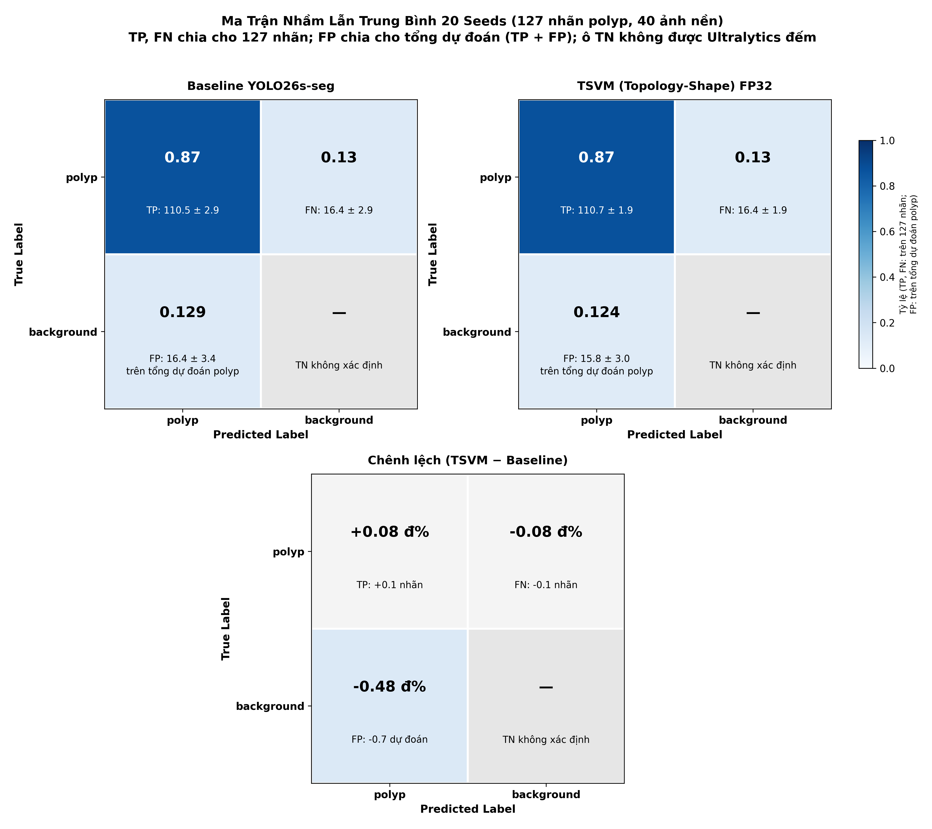
Hình 1. Ma trận nhầm lẫn trung bình 20 seed của Baseline, TSVM và chênh lệch giữa hai mô hình
Điểm chính: tỷ lệ phát hiện của hai mô hình trùng nhau, TP 0.87 và FN 0.13. Tỷ lệ FP của TSVM thấp hơn nhẹ, 0.124 so với 0.129, nhưng TSVM chỉ ít FP hơn ở 10/20 seed, nên đây chưa phải ưu thế.
Vì sao không có TN: trong phân đoạn thực thể, nền không phải đối tượng đếm được nên ô nền–nền không tồn tại. Báo cáo không tính TN, độ đặc hiệu hay accuracy, và không suy TN bằng 40 − FP, vì FP gồm cả dự đoán khoanh lệch trên ảnh có polyp và một ảnh có thể có nhiều FP. Vì vậy tỷ lệ FP được chia cho tổng dự đoán TP + FP.
Kiểm tra chéo: với Baseline seed 0–9, số đọc được khớp hoàn toàn với bảng đã xác minh của báo cáo 10 seed; với TSVM FP32, cả 20 seed đều có TP + FN = 127 và tỷ lệ TP sát Box Recall, lệch không quá 0.04.

5. BIỂU ĐỒ SO SÁNH THỰC NGHIỆM
Chín biểu đồ dưới đây so sánh kết quả của hai mô hình. Mỗi hình tập trung vào một khía cạnh của kết quả; nhận xét chỉ giới hạn trong 20 seed đã khảo sát.

5.1. Các chỉ số phân đoạn chính
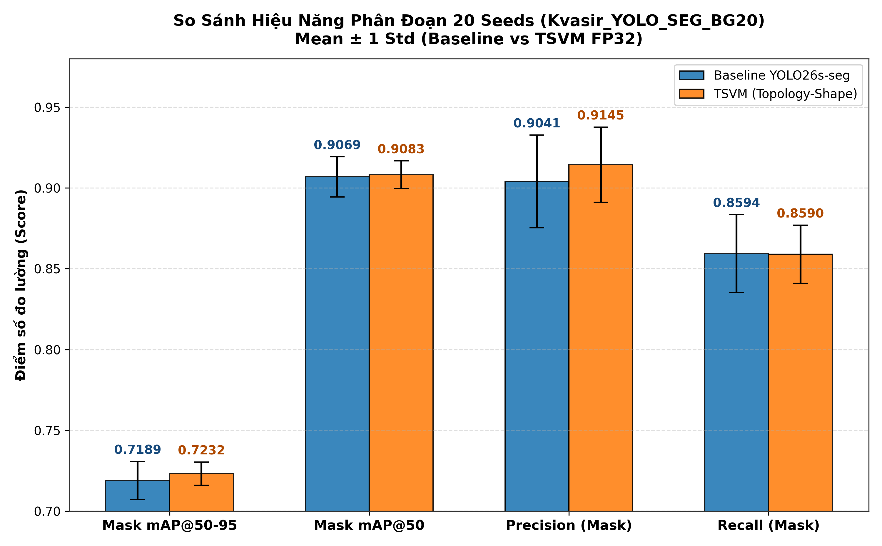
Hình 2. So sánh bốn chỉ số phân đoạn và độ lệch chuẩn qua 20 seed
Điểm chính: TSVM nhỉnh hơn ở Mask mAP@50-95, +0.0043, và Precision, +0.0104; hai chỉ số còn lại gần bằng nhau. Thanh sai số của TSVM ngắn hơn ở cả bốn chỉ số.

5.2. Mất mát phân đoạn kiểm định
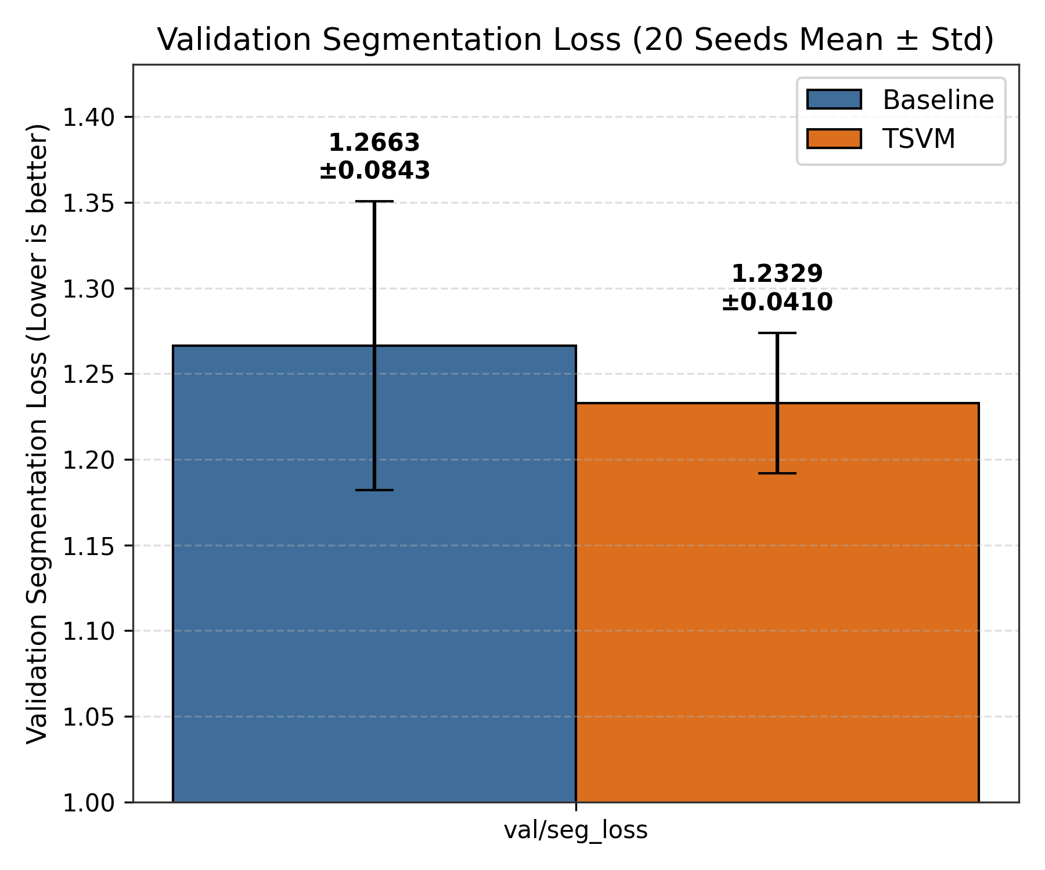
Hình 3. Trung bình và độ lệch chuẩn của mất mát phân đoạn kiểm định
Điểm chính: loss của TSVM thấp hơn 2.64% và độ lệch chuẩn chỉ bằng khoảng một nửa, 0.0410 so với 0.0843: tối ưu hóa ổn định hơn.

5.3. So sánh từng seed
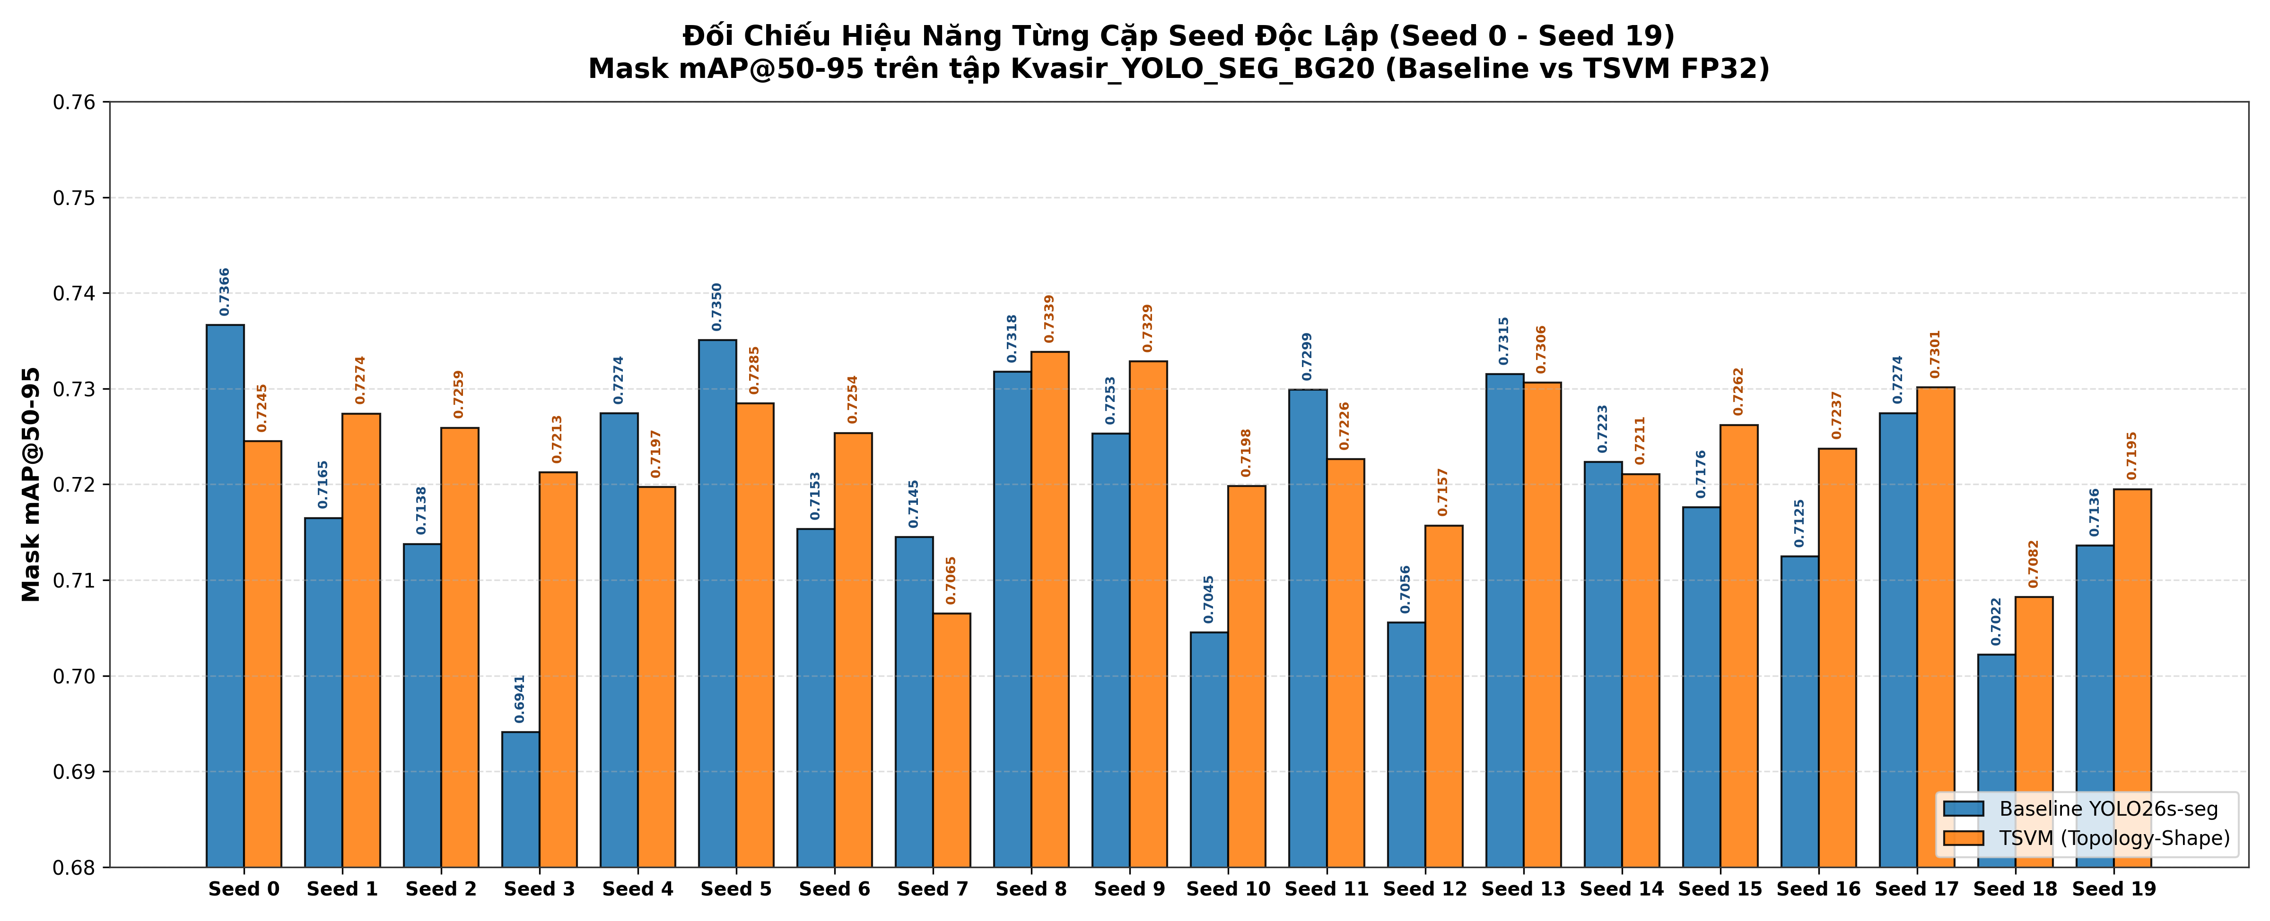
Hình 4. Mask mAP@50-95 của hai mô hình tại từng seed
Điểm chính: TSVM thắng 13/20 seed; mức đáy cũng cao hơn: seed thấp nhất của TSVM đạt 0.7065, của Baseline là 0.6941.

5.4. Diễn biến hàm mất mát
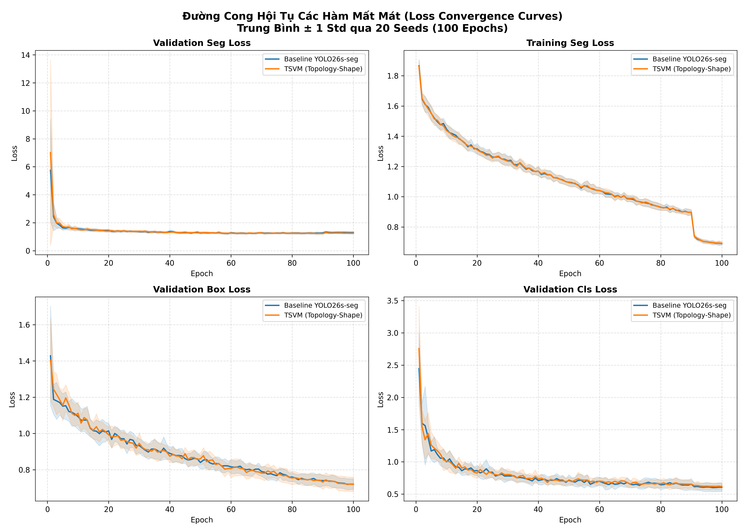
Hình 5. Diễn biến bốn hàm mất mát qua 100 epoch
Điểm chính: hai mô hình hội tụ cùng nhịp. Đường loss không đủ để phân biệt hai mô hình: TSVM thấp hơn ở loss phân đoạn, 1.260 so với 1.300, nhưng cao hơn ở loss phân loại, 0.624 so với 0.609.

5.5. Diễn biến chỉ số mAP
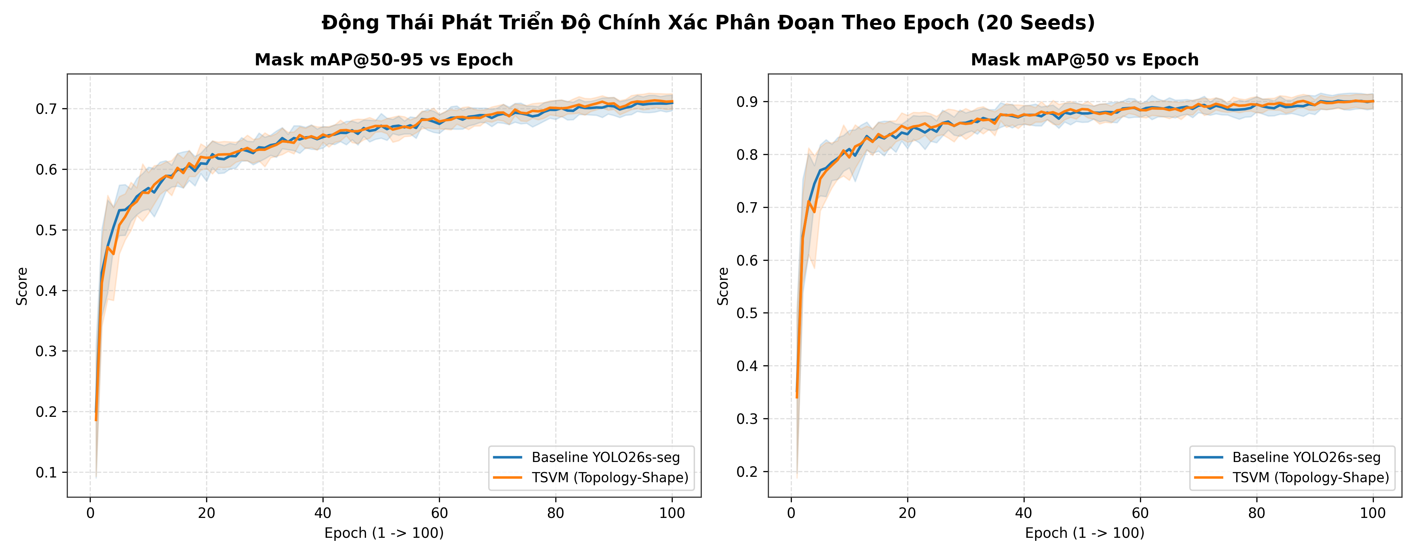
Hình 6. Mask mAP@50-95 và Mask mAP@50 qua 100 epoch
Điểm chính: hai đường trung bình gần như trùng nhau, 10 epoch cuối đạt 0.710 so với 0.706: khác biệt nằm ở độ phân tán giữa các seed, không ở tốc độ học.

5.6. Tỷ lệ đạt kết quả cao hơn
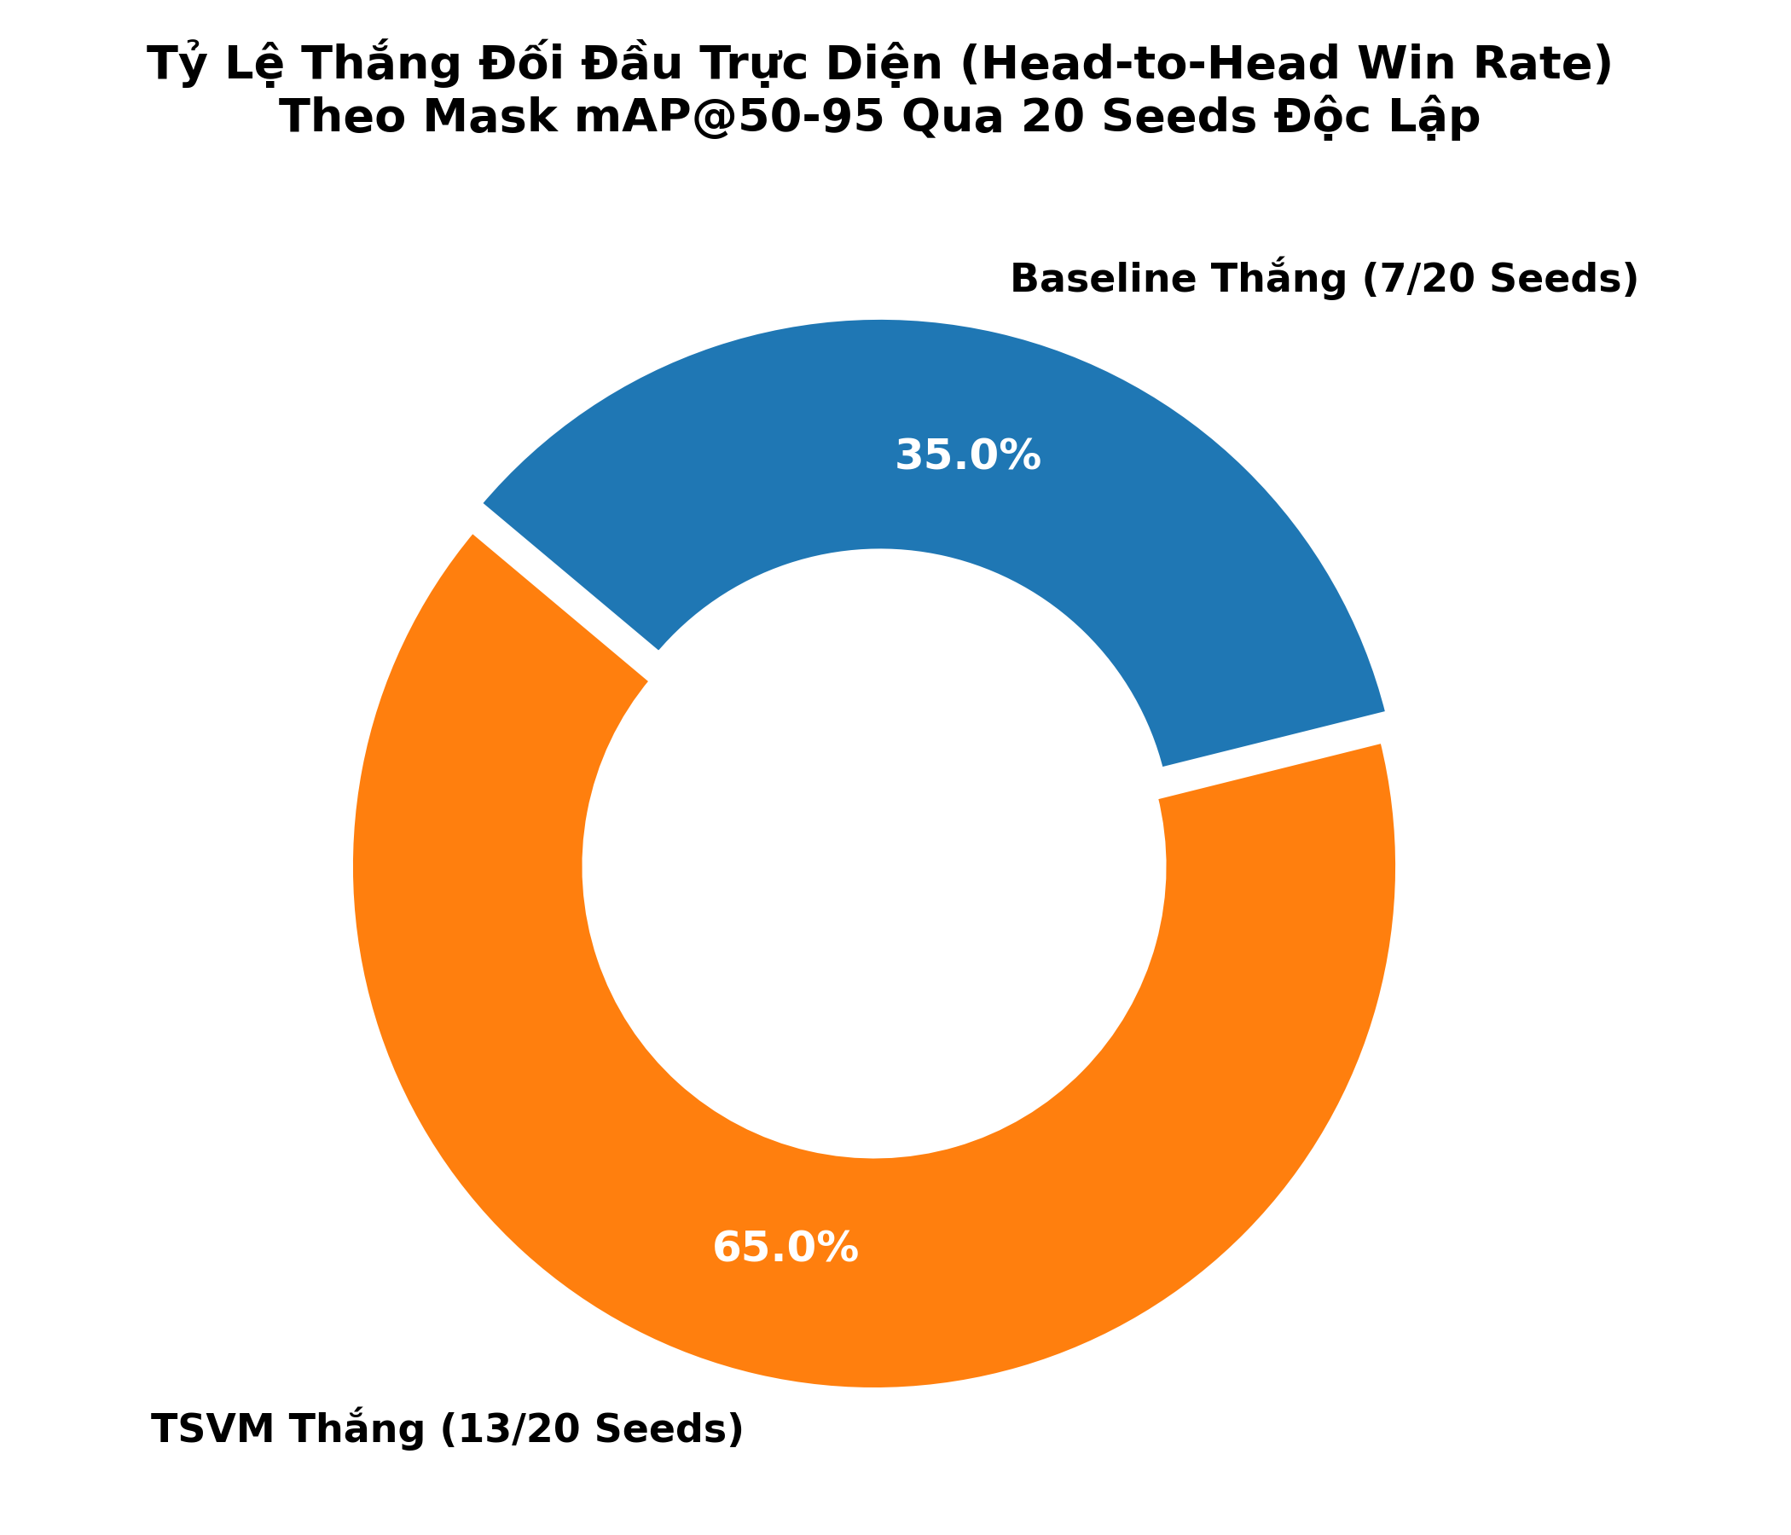
Hình 7. Tỷ lệ thắng theo Mask mAP@50-95: TSVM 65%, Baseline 35%
Điểm chính: TSVM thắng 13/20 cặp seed nhưng kiểm định dấu cho p = 0.263, nên tỷ lệ thắng một mình chưa đủ để kết luận.

5.7. Khoảng biến thiên qua các epoch
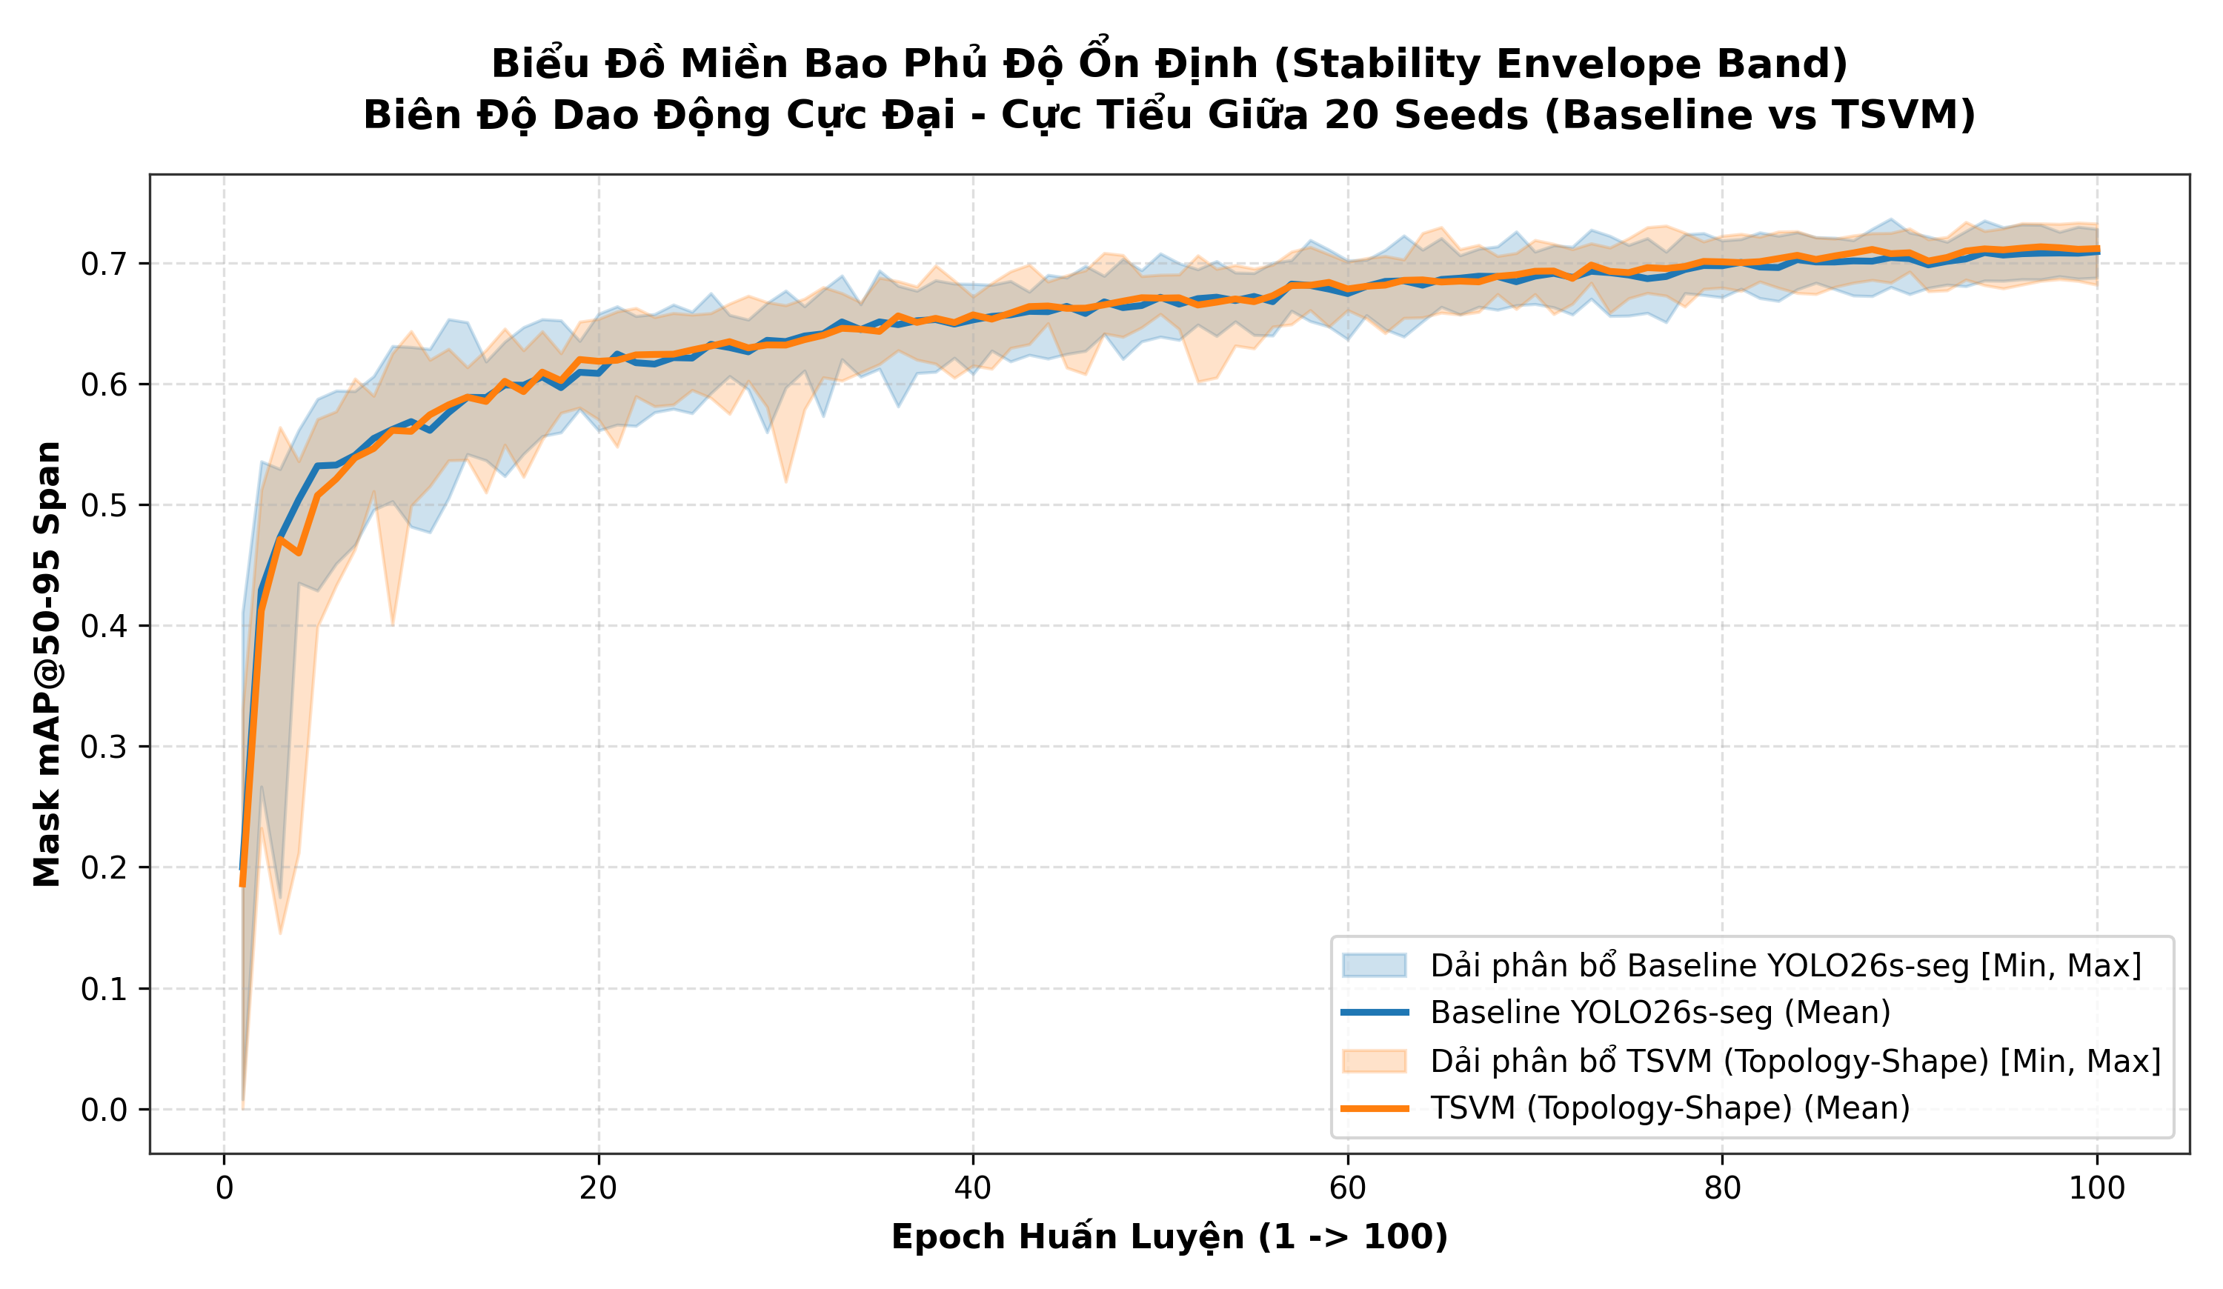
Hình 8. Giá trị nhỏ nhất, lớn nhất và trung bình của Mask mAP@50-95
Điểm chính: dải dao động theo epoch của hai mô hình tương đương, TSVM hẹp hơn ở 53/100 epoch: ưu thế ổn định của TSVM nằm ở epoch tốt nhất, không phải suốt quá trình huấn luyện.

5.8. Cân bằng giữa phát hiện và phân đoạn
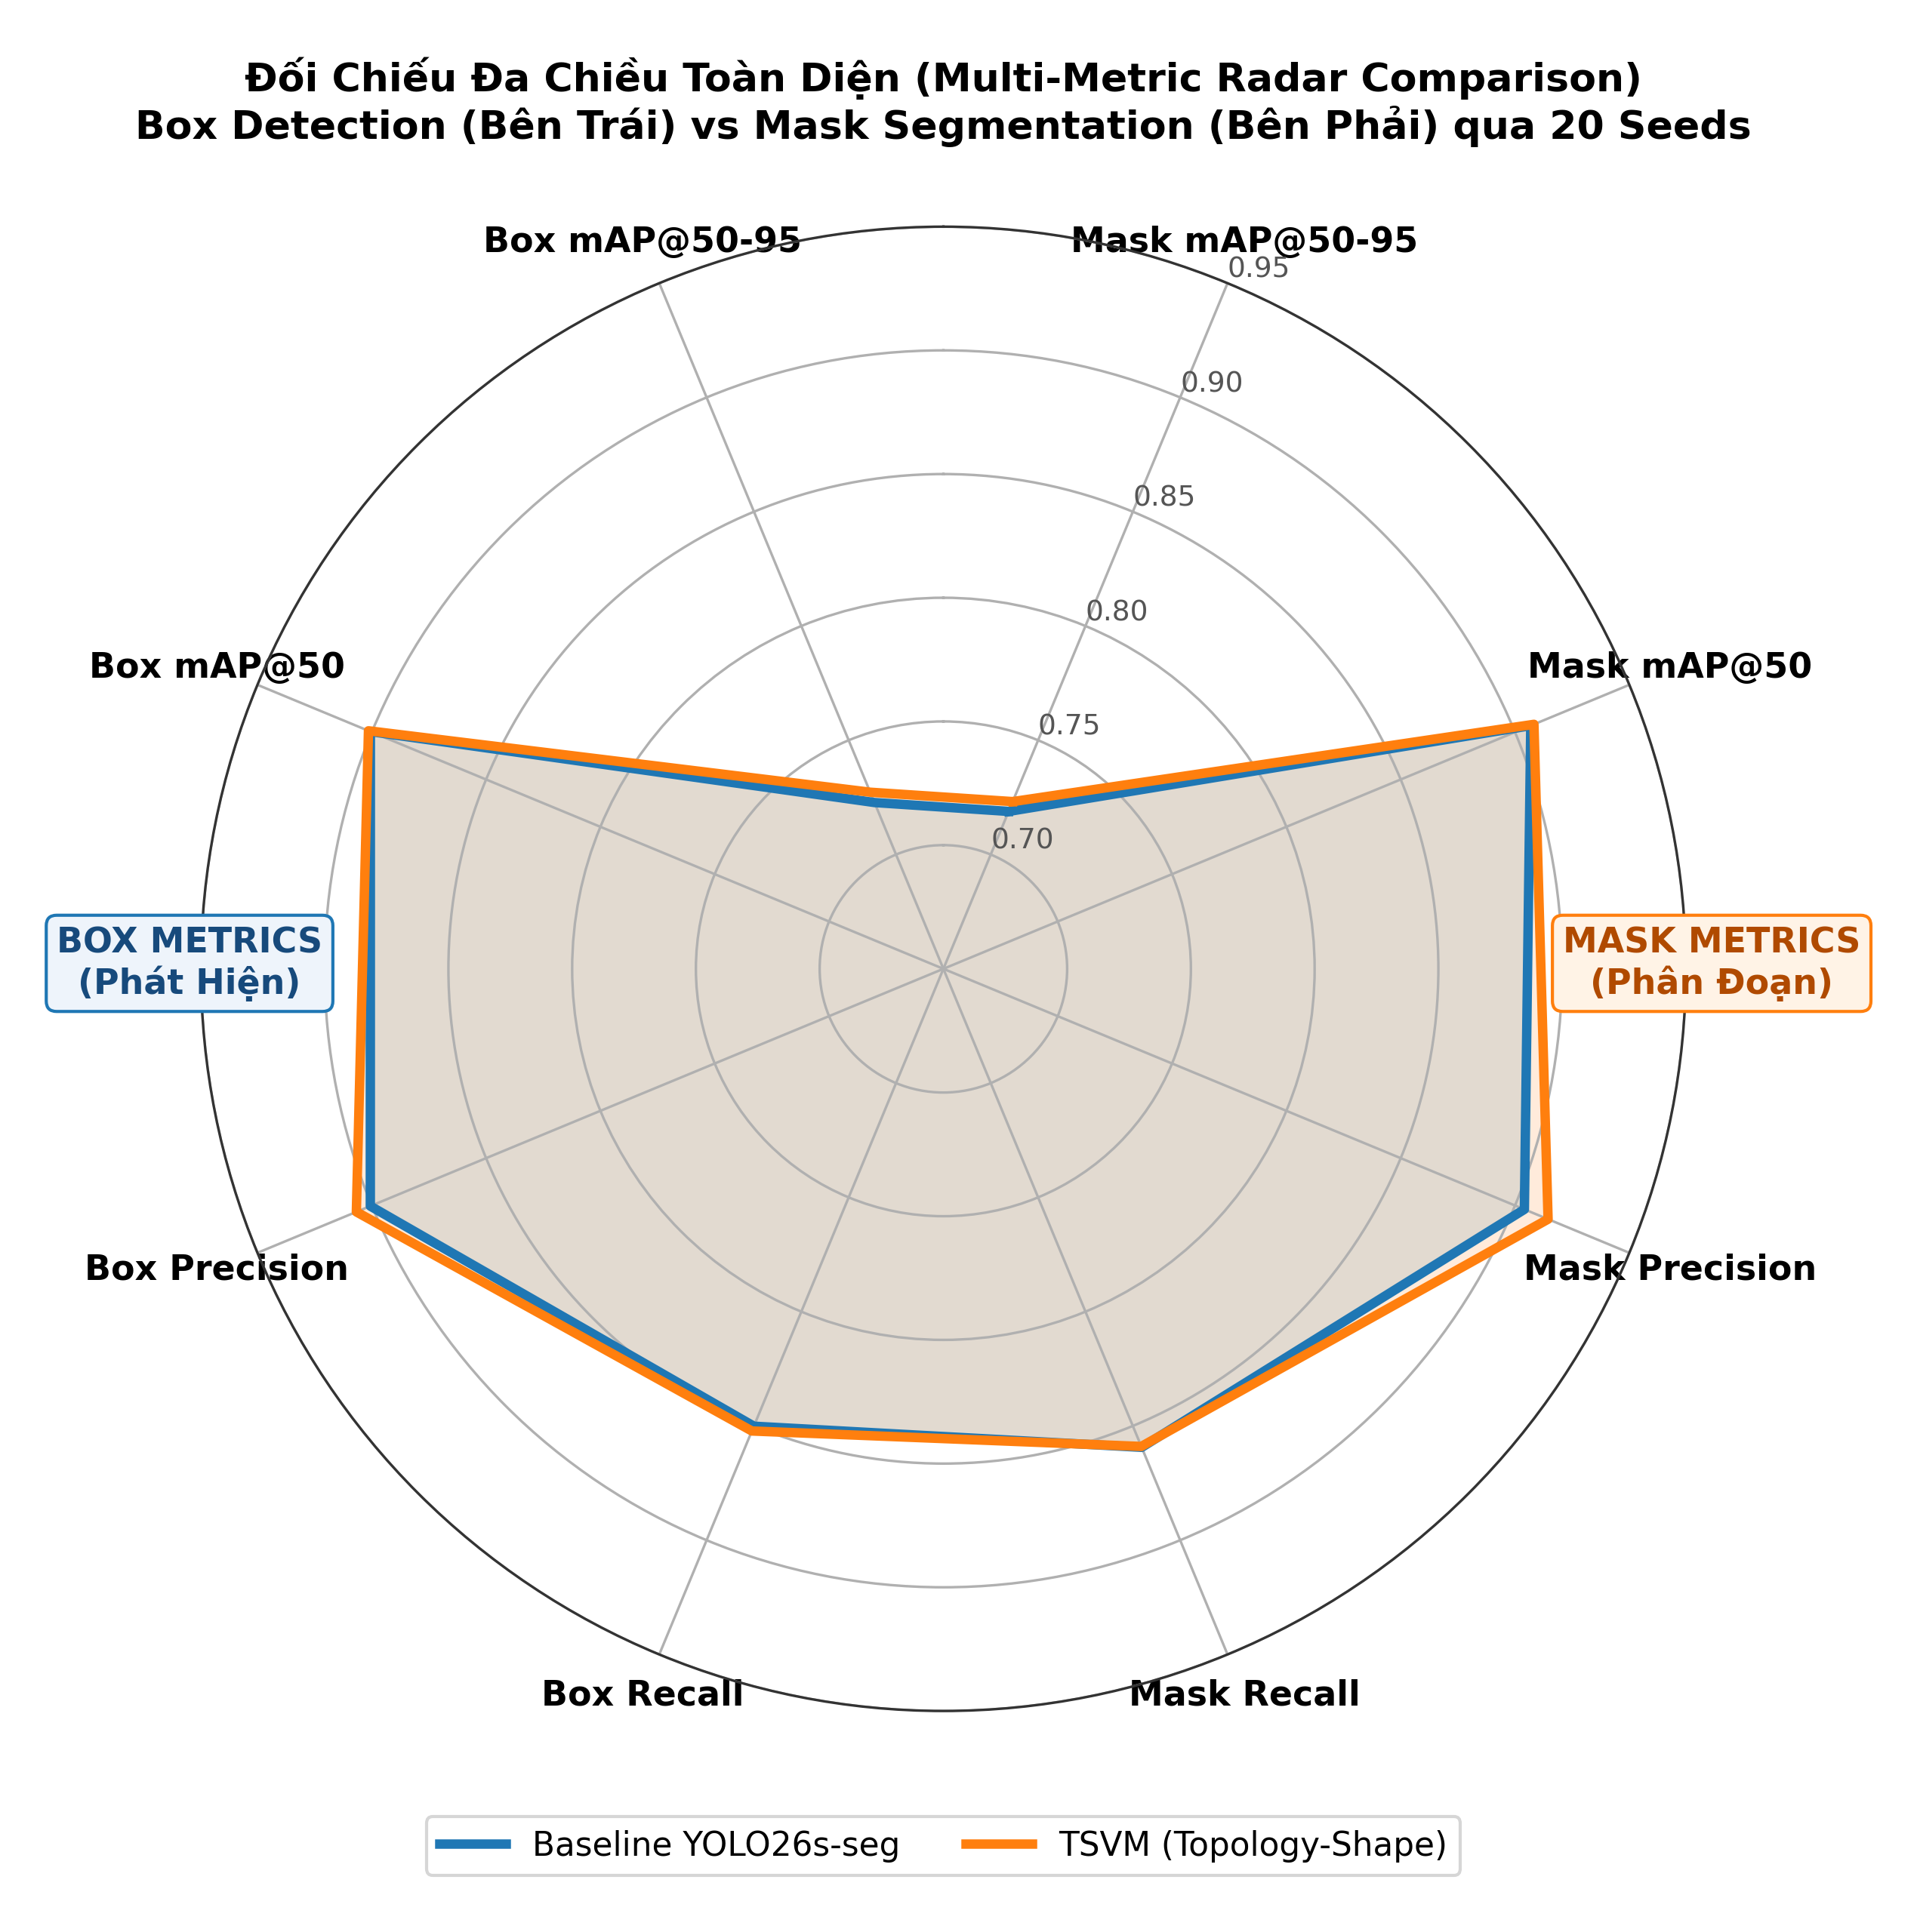
Hình 9. Biểu đồ radar so sánh tám chỉ số Box và Mask
Điểm chính: TSVM cao hơn ở 7/8 trục nhưng mọi chênh lệch đều dưới 0.010: cải thiện dàn đều, không có trục nào bứt phá.

5.9. Phân bố kết quả giữa các seed
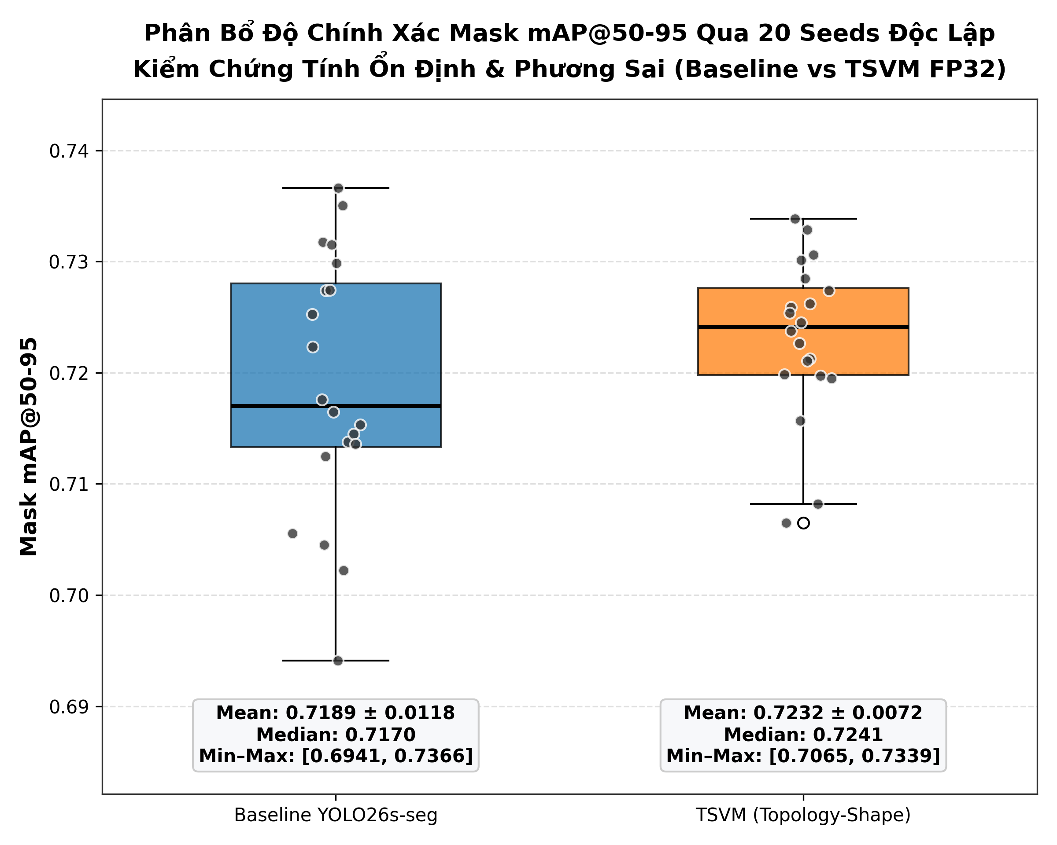
Hình 10. Phân bố Mask mAP@50-95 qua 20 seed
Điểm chính: trung vị của TSVM là 0.7241 so với 0.7170; hộp của TSVM hẹp hơn rõ và chỉ 2 seed dưới 0.71, so với 4 của Baseline.

6. NGHIÊN CỨU CẮT BỎ (ABLATION)
Nghiên cứu cắt bỏ trả lời câu hỏi: ưu thế của TSVM đến từ thành phần nào. Mỗi biến thể bỏ đi một phần của khối C2TSVMamba ở tầng 10; mọi thứ khác giữ nguyên như TSVM: cùng mã nguồn FP32, dữ liệu, siêu tham số và seed. Do giới hạn giờ GPU, mỗi biến thể chạy 5 seed, từ 0 đến 4, nên mọi so sánh trong mục này đều so cặp cùng seed với Baseline và TSVM tại seed 0–4.

6.1. Ba biến thể cắt bỏ
Bảng 7. Ba biến thể cắt bỏ và câu hỏi mỗi biến thể trả lời
Cấu hình | Giữ lại | Bỏ đi | Câu hỏi cần trả lời | Tham số tầng 10
TSVM đầy đủ | SS2D, nhánh hình dạng, cổng G | — | Mô hình đề xuất, dùng làm mốc | 1.811.201
Chỉ nhánh hình dạng | Nhánh hình dạng | SS2D, cổng G, lớp hợp nhất | Riêng nhánh hình dạng đóng góp bao nhiêu? | 1.331.969
Chỉ nhánh SS2D | SS2D | Nhánh hình dạng, cổng G, lớp hợp nhất | Riêng SS2D đóng góp bao nhiêu? | 1.071.873
Hai nhánh, bỏ cổng G | SS2D và nhánh hình dạng, ghép thẳng | Cổng G | Cổng G có giúp gì không? | 1.745.409

6.2. Kết quả tổng hợp
Các chỉ số được lấy tại epoch có Mask mAP@50-95 cao nhất của từng lượt, giống mục 3. Δ là cấu hình trừ TSVM đầy đủ; p là kiểm định t theo cặp trên 5 seed; cột cuối là thời gian huấn luyện trung bình một lượt 100 epoch.
Bảng 8. Mask mAP@50-95 của năm cấu hình tại seed 0–4
Cấu hình | Mask mAP@50-95 | Δ so với TSVM | p | Số seed TSVM cao hơn | Giờ/lượt
Baseline | 0.7177 ± 0.0160 | −0.0061 | 0.444 | 3/5 | 2.32
Chỉ nhánh hình dạng | 0.7128 ± 0.0097 | −0.0110 | 0.101 | 4/5 | 2.41
Chỉ nhánh SS2D | 0.7170 ± 0.0128 | −0.0068 | 0.218 | 4/5 | 4.58
Hai nhánh, bỏ cổng G | 0.7201 ± 0.0045 | −0.0036 | 0.085 | 4/5 | 4.62
TSVM đầy đủ | 0.7238 ± 0.0032 | — | — | — | 4.61
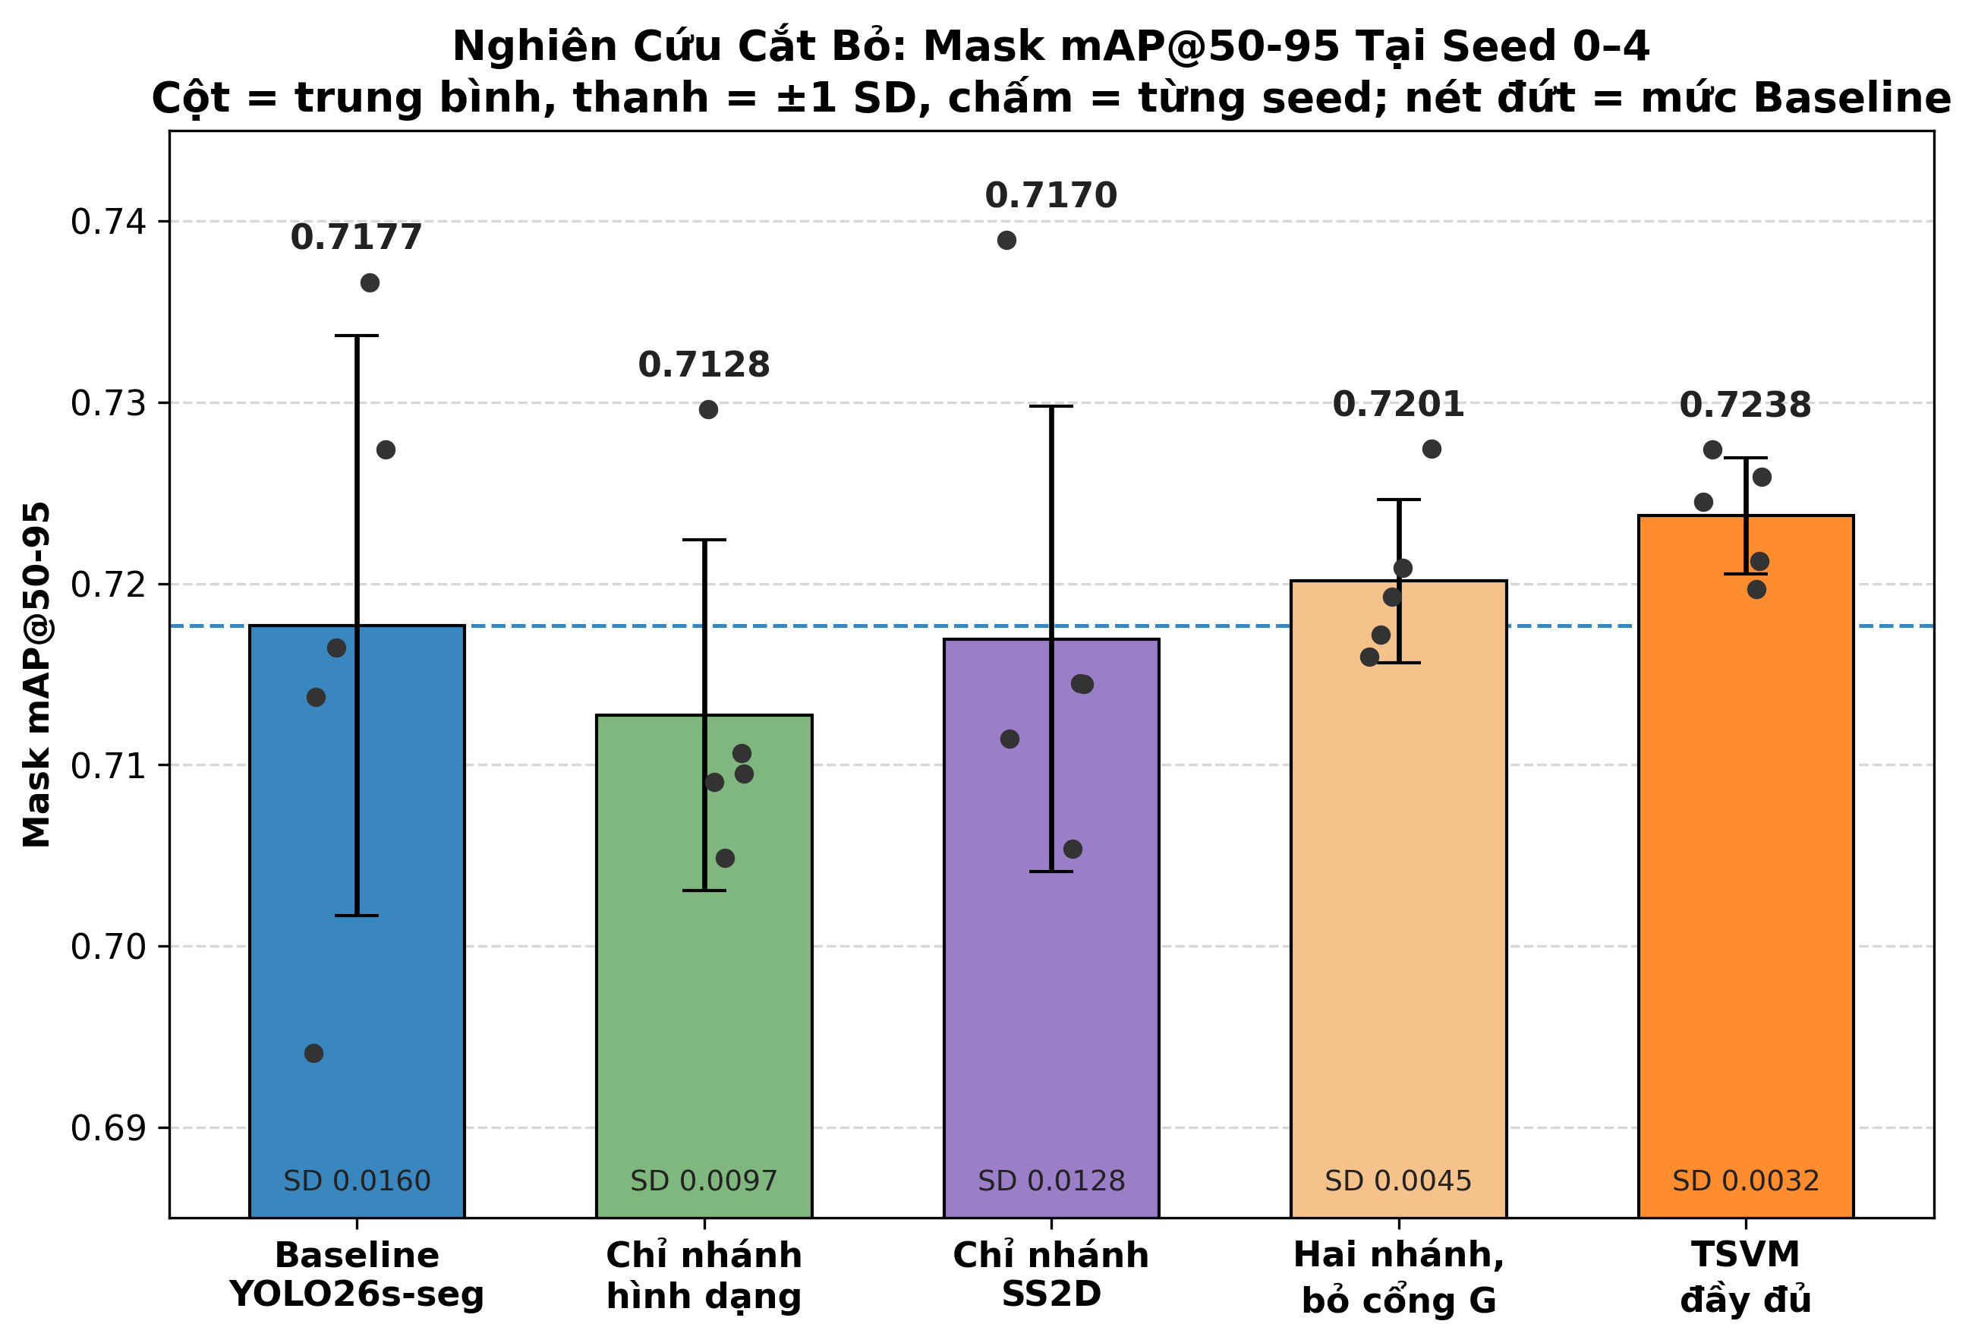
Hình 11. Mask mAP@50-95 của năm cấu hình tại seed 0–4; chấm là từng seed, nét đứt là mức Baseline
Điểm chính: bỏ bất kỳ thành phần nào cũng làm điểm trung bình giảm và cột sai số dài ra. Cột của TSVM vừa cao nhất vừa ngắn nhất; hai biến thể một nhánh nằm ngang hoặc dưới đường Baseline.

6.3. Kết quả từng seed
Bảng 9. Mask mAP@50-95 tại epoch tốt nhất của từng seed, năm cấu hình
Seed | Baseline | Chỉ hình dạng | Chỉ SS2D | Bỏ cổng G | TSVM đầy đủ
Seed 0 | 0.7366 | 0.7107 | 0.7145 | 0.7160 | 0.7245
Seed 1 | 0.7165 | 0.7091 | 0.7389 | 0.7275 | 0.7274
Seed 2 | 0.7138 | 0.7049 | 0.7145 | 0.7209 | 0.7259
Seed 3 | 0.6941 | 0.7296 | 0.7115 | 0.7172 | 0.7213
Seed 4 | 0.7274 | 0.7095 | 0.7054 | 0.7193 | 0.7197
Trung bình | 0.7177 | 0.7128 | 0.7170 | 0.7201 | 0.7238
Điểm chính: TSVM đầy đủ cao hơn từng biến thể ở 4/5 seed. Các lần biến thể vượt TSVM là điểm đơn lẻ: chỉ SS2D đạt 0.7390 ở seed 1 và chỉ hình dạng đạt 0.7296 ở seed 3, còn các seed khác của hai biến thể này đều thấp hơn TSVM; biến thể bỏ cổng G chỉ nhỉnh hơn TSVM chưa tới 0.0001 ở seed 1.

6.4. Ma trận nhầm lẫn của các biến thể
Số liệu ba biến thể được đọc từ ảnh confusion_matrix.png của 15 lượt chạy, theo cùng quy ước ở mục 4; cả 15 lượt đều có TP + FN = 127. Baseline và TSVM dùng lại số đã xác minh tại seed 0–4.
Bảng 10. Số phát hiện đúng, bỏ sót và báo động giả tại seed 0–4
Cấu hình | Phát hiện đúng TP | Bỏ sót FN | Báo động giả FP | Độ nhạy | Tỷ lệ FP trên tổng dự đoán
Baseline | 110.2 ± 1.9 | 16.8 ± 1.9 | 17.2 ± 1.9 | 86.77% | 13.50%
Chỉ nhánh hình dạng | 110.8 ± 2.6 | 16.2 ± 2.6 | 15.2 ± 2.9 | 87.24% | 12.02%
Chỉ nhánh SS2D | 109.8 ± 1.1 | 17.2 ± 1.1 | 15.4 ± 1.5 | 86.46% | 12.29%
Hai nhánh, bỏ cổng G | 112.0 ± 2.3 | 15.0 ± 2.3 | 13.8 ± 3.6 | 88.19% | 10.91%
TSVM đầy đủ | 111.8 ± 2.7 | 15.2 ± 2.7 | 15.2 ± 1.9 | 88.03% | 11.94%
Điểm chính: ở mức ma trận nhầm lẫn, năm cấu hình gần như không phân biệt được: số polyp phát hiện đúng dao động 109.8–112.0 trên 127, tức 86–88%, chênh lệch nhỏ hơn độ lệch chuẩn giữa các seed. Hai cấu hình có đủ hai nhánh có ít bỏ sót nhất, 15.0 và 15.2 polyp. Vì vậy bảng này chỉ dùng để mô tả, không dùng để xếp hạng các biến thể.

6.5. Chi phí của từng thành phần
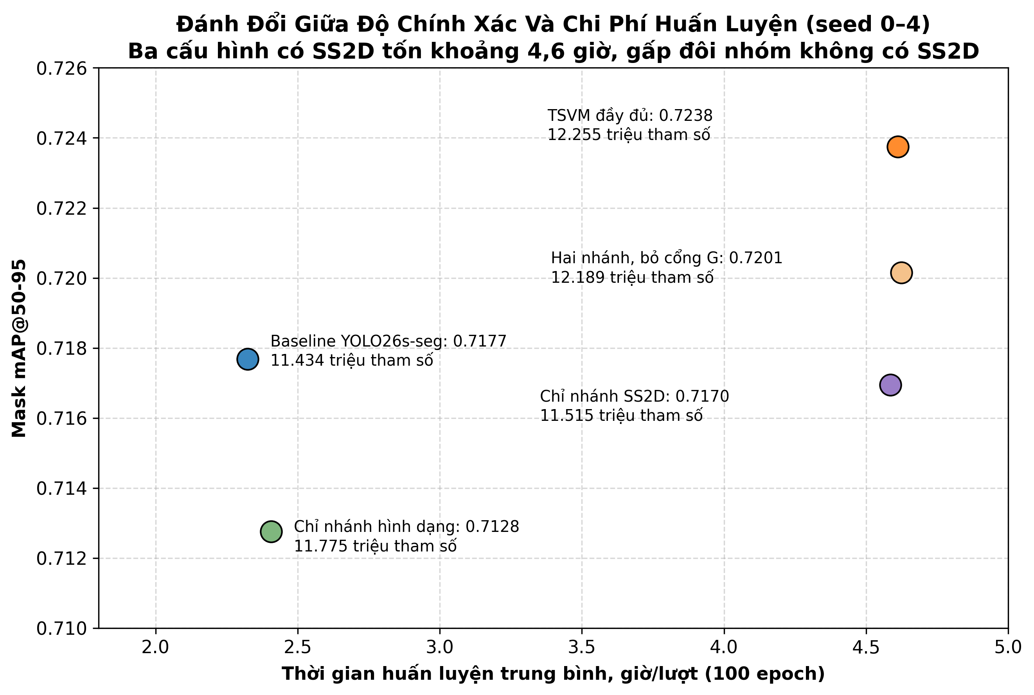
Hình 12. Đánh đổi giữa Mask mAP@50-95 và thời gian huấn luyện của năm cấu hình
Điểm chính: SS2D là nguồn chi phí chính. Ba cấu hình có SS2D đều mất khoảng 4.6 giờ cho 100 epoch, gấp đôi Baseline và biến thể chỉ có nhánh hình dạng, khoảng 2.4 giờ, dù số tham số chỉ chênh dưới 0.8 triệu. Nhánh hình dạng và cổng G gần như không tốn thêm thời gian, nhưng nhánh hình dạng đứng một mình lại không có lợi.
Lưu ý: thời gian lấy từ cột time của results.csv. Các lượt cắt bỏ chạy trên Kaggle GPU T4; các lượt Baseline và TSVM chưa có log ghi loại GPU, nên con số chỉ dùng để so sánh tương đối.

6.6. Nhận xét và giới hạn
Thứ nhất, mỗi thành phần đều có đóng góp và bổ sung cho nhau: xếp theo Mask mAP@50-95: chỉ hình dạng 0.7128 < chỉ SS2D 0.7170 < hai nhánh không cổng 0.7201 < TSVM 0.7238. Mỗi lần thêm thành phần đều nâng kết quả; riêng cổng G đóng góp bước cuối, +0.0036.
Thứ hai, một nhánh riêng lẻ không đủ: cả hai biến thể một nhánh đều không vượt Baseline, 0.7177. Thay C2PSA bằng chỉ SS2D hoặc chỉ nhánh hình dạng không có lợi; lợi ích chỉ xuất hiện khi nhánh hình dạng dẫn hướng cho SS2D.
Thứ ba, độ ổn định đi cùng chiều với độ chính xác: độ lệch chuẩn giảm dần từ 0.0160 ở Baseline, 0.0128 và 0.0097 ở hai biến thể một nhánh, xuống 0.0045 khi có hai nhánh và 0.0032 ở TSVM. Điều này khớp với ưu thế ổn định quan sát được qua 20 seed ở mục 3.
Giới hạn: với 5 seed, chưa khác biệt nào đạt ý nghĩa thống kê, p nhỏ nhất là 0.085, vì độ dao động giữa các seed, khoảng 0.01, lớn hơn mức chênh cần đo, 0.004–0.011. Các nhận xét trên là xu hướng nhất quán, chưa phải kết luận chắc chắn.

7. CHI PHÍ TÍNH TOÁN VÀ KHẢ NĂNG TRIỂN KHAI
Hai mô hình được so sánh về số tham số, dung lượng trọng số và tốc độ suy luận trên CPU. Phép đo sử dụng trọng số của seed 0, đầu vào 640 × 640 pixel, với 20 lượt khởi động và 100 lượt đo. Thời gian đo chưa bao gồm tiền xử lý và hậu xử lý. Kiến trúc không đổi so với báo cáo 10 seed nên số liệu đo được giữ nguyên.
Bảng 11. Chi phí tài nguyên và tốc độ forward CPU
Chỉ số | Baseline | TSVM | Chênh lệch
Số tham số, triệu | 11.434 | 12.255 | +0.821
THOP, GMACs | 18.54 | 18.86 | +0.32
Trọng số FP16, MiB | 22.27 | 23.86 | +1.59
Độ trễ, ms/ảnh | 200.12 | 821.27 | +621.15
Tốc độ, FPS | 5.00 | 1.22 | −3.78
GPU VRAM | Chưa xác minh | Chưa xác minh | Chưa xác định
Chi phí là điểm yếu chính: số tham số chỉ tăng 7.18% nhưng độ trễ forward CPU cao hơn khoảng 4.10 lần. Mục 6.5 cho thấy phần chậm này đến từ phép quét SS2D, thành phần mà THOP chưa đếm đầy đủ. Khi lưu FP32, tệp trọng số TSVM khoảng 47 MiB. Chưa có phép đo trên GPU nên chưa thể kết luận về khả năng xử lý thời gian thực.

8. THAY ĐỔI SO VỚI BÁO CÁO TRƯỚC
So với báo cáo 20 seed ngày 13/10/2026, số liệu 20 seed được giữ nguyên. Bản này bổ sung 15 lượt huấn luyện cắt bỏ, giải thích rõ vì sao không tính TN và rút gọn phần nhận xét.
Bảng 12. Những điều chỉnh chính so với báo cáo trước
Nội dung | Báo cáo 20 seed, 13/10/2026 | Báo cáo này
Số lượt chạy | 40 lượt: Baseline và TSVM, mỗi mô hình 20 seed | 55 lượt: thêm 3 biến thể cắt bỏ, mỗi biến thể 5 seed
Câu hỏi trả lời được | TSVM có tốt hơn Baseline không | Thêm: ưu thế đến từ thành phần nào
Kết quả 20 seed | Mask mAP@50-95: 0.7189 so với 0.7232 | Giữ nguyên
Lưu checkpoint TSVM | FP32, đã sửa lỗi tràn số FP16 của báo cáo 10 seed | Giữ nguyên
Ma trận nhầm lẫn | 40 lượt; ô TN để trống | 55 lượt; không tính TN và nêu rõ lý do
Chi phí | Số tham số và độ trễ CPU | Thêm thời gian huấn luyện của từng cấu hình

9. KẾT LUẬN
Ba điều cần nhớ:
- Ổn định là đóng góp chắc chắn của TSVM: qua 20 seed, TSVM giảm độ lệch chuẩn Mask mAP@50-95 38.8%, p = 0.026; mức tăng trung bình +0.0043 mới là xu hướng, p = 0.061.
- Ưu thế đến từ sự phối hợp giữa SS2D, nhánh hình dạng và cổng G: bỏ bất kỳ thành phần nào cũng làm giảm cả độ chính xác lẫn độ ổn định, và một nhánh riêng lẻ không vượt Baseline. Đây là xu hướng nhất quán trên 5 seed, chưa đạt ý nghĩa thống kê.
- Cái giá là SS2D: thời gian huấn luyện gấp đôi và độ trễ CPU gấp khoảng 4 lần Baseline.
Bước tiếp theo: chạy thêm seed cho biến thể bỏ cổng G, biến thể sát TSVM nhất với Δ = −0.0036 và p = 0.085, để kiểm định vai trò của cổng; đo tốc độ toàn chuỗi trên GPU; kiểm thử trên dữ liệu độc lập và tìm cách giảm độ trễ của SS2D.
TP. Hồ Chí Minh, ngày 02 tháng 11 năm 2026
ĐẠI DIỆN NHÓM SINH VIÊN THỰC HIỆN
Lê Đức Lương — Phùng Tuấn Huy — Trần Mạnh Toàn

